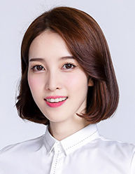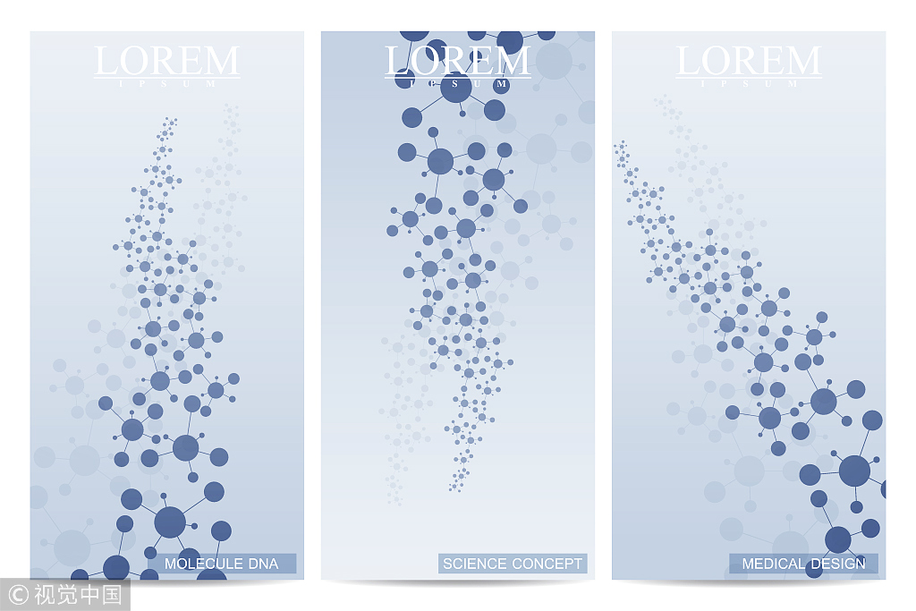

**吴小菲**

求职意向：销售类岗位

出生年月： 1995年8月

籍 贯： 广东广州市

工作年限： 应届或二年

现 居： 广州市白云区

电 话： 13800138000

邮 箱： 1234567@qq.com

**2013.09-2017.06 广州大学/营销学院 市场营销/本科**

主修课程：

国际市场营销、[国际市场营销](http://www.so.com/s?q=%E5%9B%BD%E9%99%85%E5%B8%82%E5%9C%BA%E8%90%A5%E9%94%80&ie=utf-8&src=internal_wenda_recommend_textn" \t "https://wenda.so.com/q/_blank)、[市场调查](http://www.so.com/s?q=%E5%B8%82%E5%9C%BA%E8%B0%83%E6%9F%A5&ie=utf-8&src=internal_wenda_recommend_textn" \t "https://wenda.so.com/q/_blank)与预测、大学心理学、商业心理学、[公共关系学](http://www.so.com/s?q=%E5%85%AC%E5%85%B1%E5%85%B3%E7%B3%BB%E5%AD%A6&ie=utf-8&src=internal_wenda_recommend_textn" \t "https://wenda.so.com/q/_blank)、[经济法](http://www.so.com/s?q=%E7%BB%8F%E6%B5%8E%E6%B3%95&ie=utf-8&src=internal_wenda_recommend_textn" \t "https://wenda.so.com/q/_blank)、[国际](http://www.so.com/s?q=%E5%9B%BD%E9%99%85%E8%B4%B8%E6%98%93&ie=utf-8&src=internal_wenda_recommend_textn" \t "https://wenda.so.com/q/_blank)

[贸易](http://www.so.com/s?q=%E5%9B%BD%E9%99%85%E8%B4%B8%E6%98%93&ie=utf-8&src=internal_wenda_recommend_textn" \t "https://wenda.so.com/q/_blank)、[大学英语](http://www.so.com/s?q=%E5%A4%A7%E5%AD%A6%E8%8B%B1%E8%AF%AD&ie=utf-8&src=internal_wenda_recommend_textn" \t "https://wenda.so.com/q/_blank)、计算机应用

**2014.07-2015.08 广州纳米电子公司 区域销售助理**

工作描述：

1. 自毕业起即加入广州纳米电子公司，当时薪资3800元，负责公司唯一的零售门市零售业务;

2. 春节后公司即调我回总部，参与公司主营业务，负责松下产品广州分销;

3. 全面熟悉公司全线产品的产品性能、价格及销售政策、竞争对手产品调查等各项工作。

**2016.07-2018.08 广州盛达科技公司 总部销售代表**

工作描述：

1. 负责走访华中大区包括湖北、湖南、江西全线产品的销售管理、客户管理等；  
   2. 完成客户整合，而山西区域本年度1-8月超额完成公司的销售任务。

语言能力：通过大学英语CET6、普通话二级甲等

专业技能：熟练掌握销售各种技巧，熟练公司商务流程

办公技能：通过计算机等级考试（二级C），熟练掌握Word、Excel、PPT等日常办公软件

本人具备[销售人员](http://www.so.com/s?q=%E9%94%80%E5%94%AE%E4%BA%BA%E5%91%98&ie=utf-8&src=internal_wenda_recommend_textn" \t "https://wenda.so.com/q/_blank)应具有的素质：积极，自信，大胆，开朗，沟通[力强](http://www.so.com/s?q=%E5%8A%9B%E5%BC%BA&ie=utf-8&src=internal_wenda_recommend_textn" \t "https://wenda.so.com/q/_blank)。专业的产品知识、[谈话技巧](http://www.so.com/s?q=%E8%B0%88%E8%AF%9D%E6%8A%80%E5%B7%A7&ie=utf-8&src=internal_wenda_recommend_textn" \t "https://wenda.so.com/q/_blank)、[商务礼仪](http://www.so.com/s?q=%E5%95%86%E5%8A%A1%E7%A4%BC%E4%BB%AA&ie=utf-8&src=internal_wenda_recommend_textn" \t "https://wenda.so.com/q/_blank)。成熟稳重，责任心强，[心态](http://www.so.com/s?q=%E5%BF%83%E6%80%81&ie=utf-8&src=internal_wenda_recommend_textn" \t "https://wenda.so.com/q/_blank)稳定，敢于担当重任； 有一定的营销与管理经验，接受能力强，能迅速接受新的[理论](http://www.so.com/s?q=%E7%90%86%E8%AE%BA&ie=utf-8&src=internal_wenda_recommend_textn" \t "https://wenda.so.com/q/_blank)与技能。

**个人技能**

**自我评价**

**工作经历**

**教育背景**